Помощь обучающимся в профориентации, получении профессии и социальной адаптации.

✓ Где получить бесплатную помощь?

Городские службы:


ГБУ «Центр содействия занятости и профессиональной ориентации молодежи «ВЕКТОР» адрес: Санкт-Петербург, Вознесенский пр., дом 25/78; тел. (812) 314-72-45; info@profvector.spb.ru

http://profvector.spb.ru/


«Молодежная биржа труда» адрес: Санкт-Петербург, Набережная канала Грибоедова, 107 тел.312-05-46 Работа для молодежи от 14 до 18 лет http://spbmbt.ru/

Районные службы:


ГБУ СОН «Центр социальной помощи семье и детям Пушкинского района «Аист»
Адрес: Санкт – Петербург, г. Пушкин, ул. Московская, д. 12а, тел. 476-62-02
http://centr-aist.spb.ru



ГБУ ДО «Центр психолого – медико – социального сопровождения» Пушкинского района. Адрес: Санкт – Петербург, г. Пушкин, ул. Церковная, д. 37, тел. 451-77-56 http://pushkincentr.narod.ru

Как выбрать дело по душе, используя формулу "Хочу, могу, надо" http://naturalworld.ru/article_kak-vibrat-delo-po-dushe-ispolzuya-formulu-hochu-mogu.htm
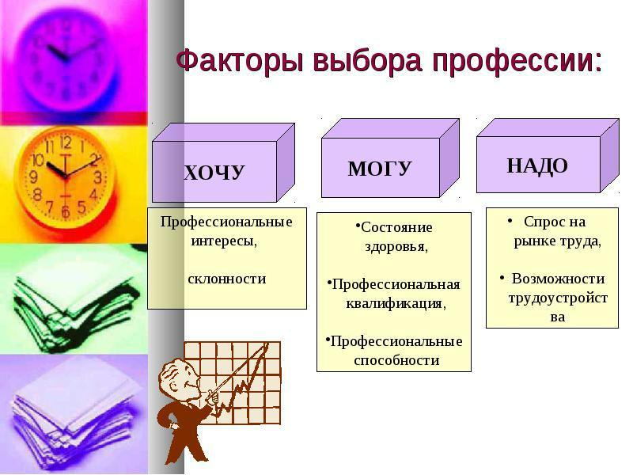

Интернет – ресурсы
- он-лайн тест по профориетации http://www.test-besplatno.ru
- Комитет по труду и занятости населения СПб http://rspb.ru
- Информационный портал Федеральной службы по труду и занятости РФ https://trudvsem.ru/vacancy/search
- Электронная многопрофильная биржа труда для молодежи http://embit.ru
- Образование в Петербурге https://obrazovan.ru
-сайт Центра тестирования МГУ «Гуманитарные технологии»http://www.proforientator.ru
- Все профессиональные психологические тесты http://vsetesti.ru
- Психология: описания психологических тестов, тестирование он-лайн, тренинги, упражнения, статьи, советы психологов http://azps.ru
- Профессии: выбор профессии, описание профессии, рейтинг самых востребованных профессий https://www.ucheba.ru/prof
- Ваш гид по профессиям http://www.profguide.ru
- Справочник профессий https://www.rabotka.ru/infoworker/

